Liebe Eltern der Kinder des Herbst-Ferienprogramms,

die bunte Jahreszeit, in der sich die Blätter färben, nimmt nun Einzug und die Tage werden wieder kürzer.
Die Abende werden früher dunkel, es wird kühler und als ob das nicht schon genug wäre steht Allerheiligen und damit auch Halloween vor der Tür.
In dieser Zeit neigen viele Menschen dazu sich gruselige Geschichten zu erzählen, andere zu erschrecken und vielleicht auch Gespensterfilme zu schauen.
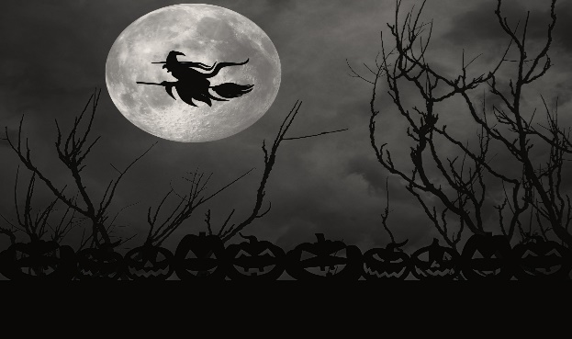
Leider, leider, verschwimmen in dieser Zeit für viele Kinder die Grenzen zwischen Realität und Fantasie; zwischen echt und „gefaked“. Nur allzu oft mussten in der Vergangenheit unsere pädagogischen Fachkräfte Kinder beruhigen, wenn Geschichten durch das Internet geisterten, die bei vielen Kindern echte Ängste hervorriefen. In diesem Zusammenhang erinnern wir an „Momo“ oder die „Horror-Clowns“.
Man kann zu dieser Halloween Zeit stehen wie man möchte. Viele Mitarbeiter in unserem pädagogischen Team sind ohne diesen Brauch aufgewachsen, aber in der Lebenswelt der Kinder sind diese Tage nun einmal angekommen. Das können und möchten wir nicht ignorieren.
Im vergangenen Jahr haben wir zu Halloween ein Gruselhaus zur Angstprävention angeboten. Kindern und Jugendlichen wurden die Gruseleffekte erklärt und gezeigt. Die Jugend hatte die Möglichkeit an der Gestaltung des Parcours mitzuwirken. So wurden einige Ängste abgebaut.
Aus diesem Grunde möchten wir auch in diesem Ferienprogramm das Resilienzthema „Keine Angst vor Pappmaché “ behandeln.
Neben dem üblichen Spiel und Spaß legen wir einen Gesprächsfokus auf dieses Thema. Wir erklären kindgerecht wie Angst entsteht, wie wir mit ihr umgehen können und prüfen, ob und wie man herausfinden kann, ob Ängste wirklich begründet sind oder nicht. Mit Kreativangeboten beteiligen wir uns auch am Aufbau des diesjährigen Gruselhauses, dass wir aufgrund des großen Anklangs im vergangenen Jahr, diesmal noch kreativer gestalten möchten.

An folgenden Standorten wird das Ferienprogramm stattfinden:
Im Jugendzentrum wird das Gruselhaus entstehen. Hier werden die Kinder von 10-14 Jahren ein abwechslungsreiches Programm bestreiten und haben die Möglichkeit an dem Aufbau des Parcours mitzuarbeiten. Weitere altersgemischte Gruppen (6-10 Jahre) im Stile der „Kids Clubs“ werden in der Grundschule St. Stephan, im Sportlerheim Kell, in der Ganztagsschule Namedy und im Jugendraum in Eich angeboten.
Es besteht die Möglichkeit die Kinder in jeder Woche für einen anderen Standpunkt anzumelden. Es bleibt aber zu beachten, dass wir in jeder Gruppe eine begrenzte Aufnahmekapazität haben.
Damit sich alle Kinder und Mitarbeiter möglichst sicher fühlen, bieten wir wieder kostenlos abzuholende Covid-Tests an, die bitte jeweils am Montag, Mittwoch und Freitag zuhause durchgeführt werden.

Wir freuen uns auf schöne Herbstferien mit Euch,
Eure Stadtjugendpflegerin Janine Müller mit Team

